Siarter
BLAS DYFI

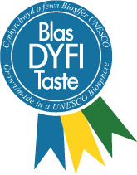

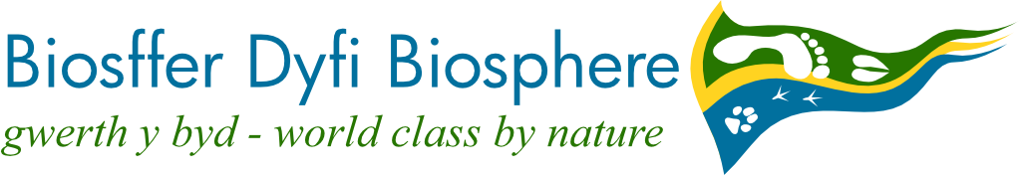

Mae_____________________________________ yn hyrwyddo cynnyrch ffres a thymhorol sydd wedi’i dyfu, ei fagu neu’i wneud yn ardal Biosffer Dyfi ac yn cytuno â gweledigaeth Biosffer Dyfi:

»Bydd Biosffer Dyfi yn cael ei gydnabod a’i barchu’n rhyngwladol, yn genedlaethol ac yn lleol am amrywiaeth ei harddwch naturiol, ei dreftadaeth a’i fywyd gwyllt ac ymdrechion ei bobl i wneud cyfraniad cadarnhaol i fyd mwy cynaliadwy. Cymuned hyderus, iach, garedig a dwyieithog fydd hon a gefnogir gan economi leol gref.«

Mae ein defnydd o frand Blas Dyfi yn ein gwneud yn rhan o rwydwaith sy’n cefnogi’r economi fwyd leol, yn cynyddu ymwybyddiaeth o gynnyrch a dyfir yn lleol, yn cefnogi cynhyrchwyr bwyd cynradd ac eilaidd ac yn cynnig cyrchfan fwyd dda i ymwelwyr.

Rydym yn bodloni’r ‘meini prawf ar gyfer cyfranogi’ drosodd a byddwn yn hyrwyddo’r brand yn ogystal â’r bwyd a diod.

I wneud ein busnes a’r ardal yn fwy cynaliadwy, byddwn yn cymryd y camau canlynol:

Byddwn yn adolygu cynnydd ac yn arwyddo’r Siarter eto o fewn tair blynedd, sef yr adeg pryd bydd ein caniatâd i ddefnyddio’r logo yn ein hadeilad, deunydd pacio a’n deunydd hyrwyddo’n dod i ben.

Enw a llofnod ar ran y Busnes/Grŵp: Dyddiad:

Enw a llofnod ar ran Biosffer Dyfi UNESCO: Dyddiad:

